Классный час 1 сентября 2025 года (6 класс)
«Вот и стали мы на год взрослее»
Цели проведения праздника:
·способствовать сплочению детского коллектива;
·создать праздничное настроение;
·помочь плавно перейти от летнего отдыха детей к учёбе через игровую деятельность;
·развивать познавательный интерес, коммуникативные и творческие способности учащихся;
·воспитывать чувство доброты, сплочённости, культуру поведения;
·оставить приятные впечатления о празднике.

Учитель: Здравствуйте, дорогие ребята, уважаемые родители, гости праздника. Вот и закончились каникулы. Подумать только, ведь всего несколько часов назад закончилось лето. Как прекрасно оно было, не правда ли? Как бы то ни было, лето закончилось, начинается новый учебный год. Я очень рада новой встрече с вами, мне приятно видеть всех отдохнувшими, повзрослевшими и набравшимися сил. А вы-то соскучились по школе или не очень?

Учитель: По доброй традиции первый в новом учебном году звонок позвал Вас на урок. Он пригласил всех ребят в огромный и загадочный мир – мир Знаний. А также напомнил о том, что каждый ученик, переступивший сегодня порог школы стал на год взрослее.
Я поздравляю вас с началом нового учебного года!
Желаю поменьше болеть, быть успешными в учёбе, внимательными, любознательными, быть радостью и гордостью своих родителей: ведь вы пришли в класс уже шестиклассниками, преодолев одну ступеньку в «среднем звене» при восхождении на «вершину знаний».
Пусть у нас в классе будет светло от желания множить свои знания и умения, тепло от доброго отношения друг к другу!

Быстро лето пролетело,
Наступил учебный год,
Но и осень нам немало
Дней хороших принесёт.
Осень нежно нам всем сообщает,
Что пора школьных дней наступает.
С летом солнечным надо проститься,
Хочешь, нет ли, а надо учиться!

Учитель: Целых 9 месяцев нам предстоит учиться, общаться друг с другом на уроках и внеклассных мероприятиях, а это более 1000 уроков, около 200 учебных дней, 34 классных часа, а, может быть, и больше и… много различных мероприятий!

Почему именно 1 сентября отмечают у нас в стране День Знаний?
Именно 1 сентября дети идут в школу, потому что раньше этот день был первым днем не только учебного, но и календарного года!

Вы окончили начальную школу, преодолели ступеньку «5 класс», приблизились к 6 классу. Сколько предметов, трудных и в то же время увлекательных, ждёт вас в этом учебном году! А на горизонте у вас «маячит» 7 класс. Он примет вас, если вы с достоинством преодолеете 6 класс.

Но для того, чтобы «взобраться» на ступеньку 6 класса, надо проверить, осталось ли у вас в головах что-то после летнего отдыха, не растеряли ли вы свои знания, свою способность соображать. Сейчас проверим. Для начала вспомним, каким объявлен 2025 год. (УКАЗОМ ПРЕЗИДЕНТА 2025 ГОД ОБЪЯВЛЕН ГОДОМ ЗАЩИТНИКА ОТЕЧЕСТВА И 80-ЛЕТИЯ ВЕЛИКОЙ ПОБЕДЫ.
В 5 классе мы проводили не одну беседу на эту тему, в новом учебном году так же продолжим по данной теме.

Учитель: итак, каждому ряду поочерёдно буду задавать вопрос, ваша задача – быстро назвать ответ.
1. Буквы, построенные для переклички (алфавит)
2. То, что учат писать «тонким перышком в тетрадь» (буквы)
3. Математическое действие, происходящее с карманными деньгами ученика, покупающего булочку в школьном буфете (вычитание)
4. Традиционное место в классе, откуда ученики делятся своими знаниями с учителями и одноклассниками (доска)
5. Бывает непосильная, бывает лёгкая (задача)
6. Лучшее, но очень короткое время в жизни учеников и учителей (каникулы)
7. Традиционное построение учащихся всей школы для проведения торжественной части праздника (линейка)
8. Белый камешек растаял, на доске следы оставил (мел)
9. Часть лица, которую иногда вешают ученики, получив «двойку» (нос)
10. Время года, когда начинается новый год для учеников (осень)
11. Дедушка современных ученических рюкзаков (портфель)
12. На стене висит, сколько и каких уроков говорит (расписание)
13. Единственное место в школе, где ученикам разрешают прыгать, бегать и скакать (спортзал)
14. Школьный предмет, который и летом продолжается на стадионах, дворовых площадках, в лагерях отдыха (физкультура)
15. Испытание, которое проходит каждый ученик по окончании школы (экзамен) МОЛОДЦЫ!

Учитель: А теперь давайте вспомним, что можно, что нельзя делать в школе.
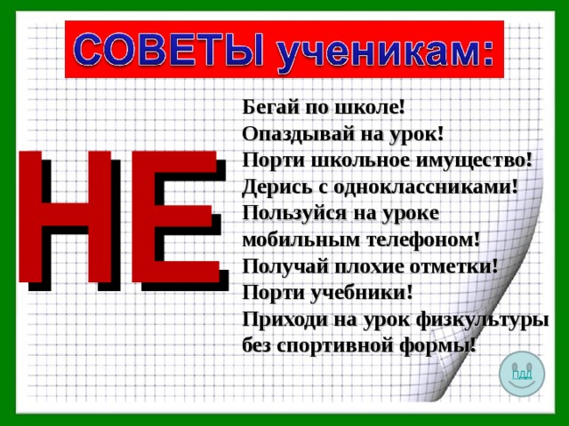
Давайте беречь наш класс, потому что, благодаря вашим родителям, он стал намного уютнее!!!
Учитель: В 6 классе вы уже опытные школьники. Важно не просто учиться, но и учиться: понимать задания, планировать своё время, быть внимательными и ответственными.

Учитель: (Об организационных моментах)
Учитель: Желаю каждому — успеха, терпения, интереса и уверенности!
Общее фото класса

